令和７年６月30日
全国中学校バドミントン大会 【着衣表示申し合わせ事項】 <着衣表示>について
（公財）日本中学校体育連盟バドミントン競技部
（公財）日本バドミントン協会競技規則 | 日本中学校体育連盟バドミントン競技部
大会運営規程第４章第２４条 | 申し合わせ事項 | 確認事項
第２４条 プレーヤー（またはコーチが競技用ウェアを着用する場合）の着衣上の表示に関する取り決めについては、以下のとおりとする。 | 着衣上の背面、広告、ロゴなどの表示に関する取り決めについては、以下のとおりとする。 | 着衣上の背面、広告、ロゴなどの表示に関する取り決めについては、以下のとおりとする。
（１）ウェア（上衣）の背面には、上部より3箇所までの文字列の表示と中央部に背番号の表示、下部に広告帯の表示を認める。文字列と背番号の色は単一色ですべて同色とする。  ①文字列各行の大きさは、それぞれ高さ６ｃｍ～１０ｃｍ、横３０ｃｍ以内とし、プレーヤー名、チーム名、スポンサー名、都道府県名等を水平表示するものとする。ただしプレーヤー名とチーム名など、異なる項目を同一箇所に表示することはできない。また、文字列にはロゴを含まないものとする。ただし、当該最大 3 箇所のうち最下段に は広告帯の表示を認める。広告帯の表示は、チーム名、スポンサー名や広告のいずれかを表示できる。（広告帯にはチーム名、スポンサー名、広告に連動したロゴを含めてもよい。）また、広告帯は装飾文字を使用してもよく単色と限定しない。  ②プレーヤー名、チーム名等の表示が高さ６ｃｍ～１０ｃｍ、横３０ｃｍ以内の範囲に１行で表示ができない場合は複数行になっても構わない。なお、その場合でも表示された複数行の文字列の高さの合計は６ｃｍ～１０ｃｍとする。  ③背番号を表示する場合は、文字列の下中央部に表示するものとし、大きさは高さ１５ｃｍ以内、一桁横７ｃｍ以内とし、二桁以内とする。なお、キャプテンマーク(アンダーバー)を表示する場合は、その範囲内とする。  ④文字列、背番号は視認性の高い文字(楷書体・明朝体またはゴシック体のような文字)、数字(算用数字)を使用し、文字、数字の色は上衣背面の文字列、背番号表示部分の色と明確に区別できる色とする。※アルファベットを用いる場合は、大文字を使用することを推奨  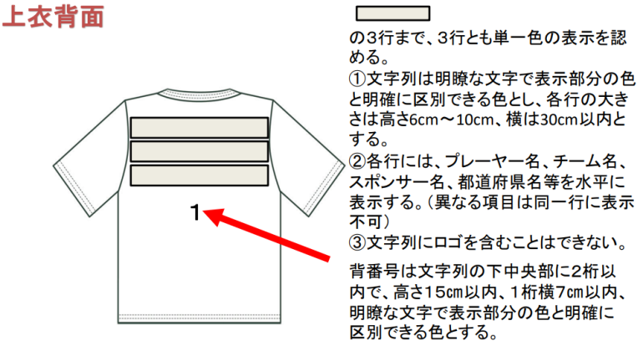 | ※文字列は３行までで、上段に学校（地域クラブチーム）名（１～２行、可能な限り１行とする）、下段に姓（１行）とする。  ※背番号を表示する場合は、文字列の下中央部に表示するものとし、大きさは高さ１５ｃｍ以内、一桁横７ｃｍ以内とし、二桁以内とする。なお、キャプテンマーク(アンダーバー)を表示する場合は、その範囲内とし、表示は認める。  ※アルファベットを用いる場合は、大文字を使用することを推奨 | ※文字列は３行までで、上段に学校（地域クラブチーム）名（１～２行、可能な限り１行とする）、下段に姓（１行）とする。チーム内に同姓がいる場合には名前の一文字目を小さく入れること。ゼッケンを使用する場合、白の布地で縦20㎝、横30㎝の大きさを基準とする。 (ゼッケンの場合の文字の色は、黒色または濃紺色とする。)  例  ①中学校  ＜正式名称＞ 越谷市立栄進中学校  ＜ゼッケン・プログラム対戦表用名称＞越谷栄進中  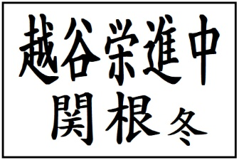  ７  ②地域クラブチーム（１行表示）  ＜正式名称＞ 越谷栄進ジュニアバドミントンクラブ  ＜ゼッケン・プログラム対戦表用名称＞ Eishin Jr.  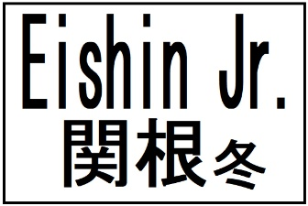  ７  ③地域クラブチーム（２行表示）  ＜正式名称＞ 越谷栄進ジュニアバドミントンクラブ  ＜ゼッケン・プログラム対戦表用名称＞  KOSHIGAYA EISHIN JUIOR CLUB  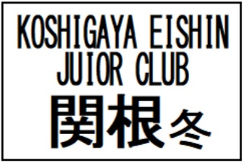  ７  ※ゼッケンの中学校（地域クラブチーム）名とプログラ  ム対戦表の中学校（クラブチーム）名の表示は同じ  なので、可能な限り１行表示が望ましい。
（２）ウェア（上衣）の前面には、広告帯の表示と、前番号の表示を認める。  ①広告帯の表示は、高さ１０ｃｍ、横４０ｃｍの範囲内に収まるものとする。  ②前番号はウェア（上衣）前面の胸下に背番号と同一番号をつけるものとする。大きさは高さ８ｃｍ以内、一桁横４ｃｍ以内とし、二桁以内とする。なお、キャプテンマーク（アンダーバー）を表示する場合は、その範囲内とする。  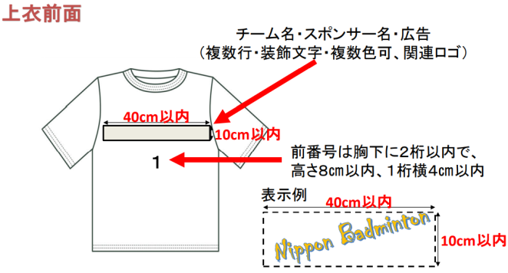 | ※中学生が広告媒体となることはふさわしくないとの理由から、広告やスポンサー名およびスポンサーロゴは禁止し、学校（地域クラブチーム）名、または学校（地域クラブチーム）名の一般的略称に限る。文字列に校章（地域クラブチームのチームロゴ）を含めてもよい。  ※背番号を表示する場合は、文字列の下中央部に表示するものとし、大きさは高さ１５ｃｍ以内、一桁横７ｃｍ以内とし、二桁以内とする。なお、キャプテンマーク(アンダーバー)を表示する場合は、その範囲内とし、表示は認める。 | 例  ①中学校    ②地域クラブチーム  
（３）ウェア（上衣）には、左袖、右袖、左肩、右肩、左襟、右襟（襟のない場合は襟にあたる位置）、左胸、右胸、胸中央の９ヵ所に、製造メーカーロゴを含め広告等を表示することができる。ただし、１ヵ所に表示できるものは １つまでとし、１つの表示の大きさは20ｃｍ²以内(１つだけは50ｃｍ²以内でも可)とする。  ＊広告等とは、スポンサーロゴ、スポンサー名、チームロゴ、チーム名、都道府県名、ブランド名等である。  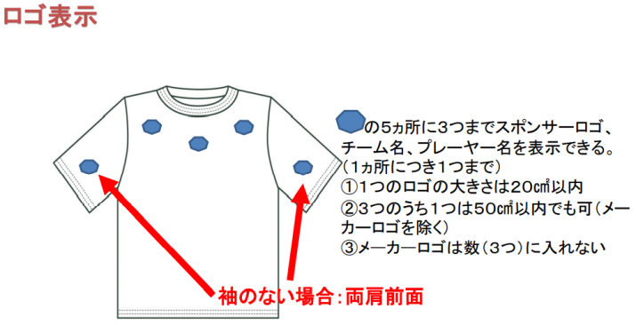 | ※スポンサーロゴ、スポンサー名、都道府県名、ブランド名は禁止とする。  ※校章（地域クラブチームのチームロゴ）、チーム名の表示は認める。
（４）プレーヤーのショートパンツ、スカート、ワンピースの前面底部にロングパンツは前面の内股の合わせた部分に相当する高さ付近に、製造メーカーロゴを含め広告等を左右それぞれ2 つまで表示することができる。１つの表示の大きさは２０㎠以内とする。番号を表示する場合、背番号と同一番号とする。なおキャプテンマーク（アンダーバー）を表示する場合は、その範囲内とする。 | ※校章（地域クラブチームのチームロゴ）の表示は認める。  ※キャプテンマーク（アンダーバー）の表示は認める。
（５）各ソックス（対の一つ）には製造メーカーロゴを含め広告等を２つまで表示することができる。１つの表示の大きさは２０㎠以内とする。  プレーヤーがソックスに加え、圧縮/サポートソックス等を着用する場合もには各脚/足には合計２つまで製造メーカーロゴを含め広告等を表示することができる。（サポータなどの医療用具の製造メーカーロゴはその数に入れない） | ※校章（地域クラブチームのチームロゴ）の表示は認める。 | （５）サポータなどの医療用具のメーカーロゴは認める。
（６）アンダーウェア、リストバンド、バンダナ、サポータなどの医療用具に製造メーカーロゴを含め広告等を１つまで表示することができる。（番号の場合、背番号と同一番号とする）その表示の大きさは２０㎠以内とする。 | ※スポンサーロゴは禁止とする。  ※校章（地域クラブチームのチームロゴ）の表示は認める。
（７）本会または、８連盟および各都道府県協会主催の大 会については、上記（１）～（６）の規定内で各大会独自の表示規定を定めることができる。 | ※各ブロック大会および各都道府県の中体連主催の大会については、上記（１）～（６）の規定内で各大会独自の表示規定を定めることができる。
（８）プレーヤーまたはコーチは、違法で、中傷的で、または私的な商業的意味を持つ入れ墨や、ペイント、写し絵、その他それらに類似したものを着衣以外でも表示してはいけない。あるいは独断的で政治的または宗教的な主張の強い意図のあるメッセージなどの表示も同様である。 | 規程通り
（９）本会は、広告を禁止する項目を別途定めることができる。 | ※たばこの会社や製品に関係する広告は禁止とする。

